

Ejercicio 5. “Configuración de DHCP distribuido, DNS y WEB”
.

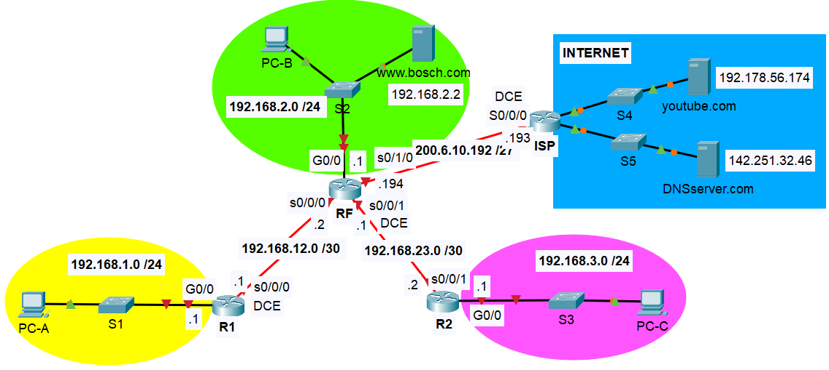

El Protocolo de configuración dinámica de host (DHCP) es un protocolo de red que permite a los administradores de red gestionar y automatizar la asignación de direcciones IP. Sin DHCP, el administrador debe asignar y configurar manualmente las direcciones IP, los servidores DNS preferidos y las puertas de enlace predeterminadas. A medida que la red crece en tamaño, esto se convierte en un problema administrativo cuando los dispositivos se mueven de una red interna a otra.
En este escenario, la empresa Bosch México dedicada a la fabricación de tecnología automotriz ampliará su planta de Querétaro y los administradores de red ya no pueden asignar direcciones IP a los dispositivos manualmente. Su trabajo es configurar los ruteadores de la empresa para asignar direcciones IP dinámicas a todos los equipos terminales en todas sus subredes.

- Descarga el archivo: Ejer5.pkt. Este archivo contiene la configuración parcial de la implementación para este diseño de red.
- Instala en el router R1, R2, y RF el servicio DHCP distribuido para asignar direcciones a los equipos terminales de las subredes Verde, Amarilla y Rosa.
- Excluye la IP del default gateway y del servidor de la empresa Bosh.
- Configura el servidor DNS.
- Instala en el router RF una ruta por default hacia Internet.

- En el ISP configura rutas estáticas hacia las redes internas de la empresa.
- Configura los equipos terminales para que tomen direccionamiento dinámico DHCP.
- Realiza pruebas de conectividad entre los dispositivos y hacia los sitios externos.
- Realiza pruebas de accesos por web a los servidores de youtube, DNS y bosch utilizando su dirección IP.
- Configurar el servidor DNS con registros para los servidores de youtube, DNS y bosch. Activar el servicio DNS.
    - Haga clic en DNS Server y luego en Services (Servicios) > DNS.
    - Agregue los siguientes registros del recurso:

Nombre del registro de recurso | Dirección
youtube.com | 192.178.56.174
DNSserver.com | 142.251.32.46
www.bosch.com | 192.168.2.2
    - Cierre la ventana DNS Server.
- Realiza pruebas de accesos por web a los servidores de youtube.com, DNSserver.com y www.bosch.com utilizando su nombre de dominio desde todos los equipos terminales.

